[Bài tập] Ứng dụng todo

Mục tiêu
Thực hành kiến thức về Angular HttpClient

Mô tả
Tiếp tục phát triển ứng dụng todo ở bài thực hành trước, xem tại đây. Ở đây sẽ cần phải kết nối ứng dụng todo với hệ thống backend

Yêu cầu:
Tạo được service, component, interface cần thiết
Import các module cần thiết
Sử dụng được các method cơ bản của HttpClient để thực hiện các thao tác CRUD.

Hướng dẫn
Bước 1: Mở dự án todo đã được xây dựng ở bài thực hành trước
Bước 2: Sử dụng lệnh ng g s todo để tạo TodoService
Bước 3: import module HttpClientModule vào trong app.module.ts
Bước 4: Sử dụng các method cơ bản của HttpClient trong TodoService để thực hiện các thao tác thêm sửa xoá
Bước 5: Khai báo TodoService trong các component của todo để thực hiện việc thêm sửa xoá.
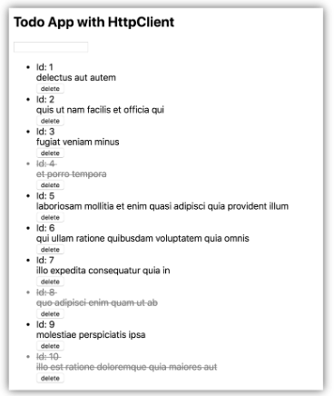

Hướng dẫn nộp bài:
up bài tập lên github
paste link github vào phần nộp bài

Grading summary

